Wir lesen Wörter aus bekannten Buchstaben 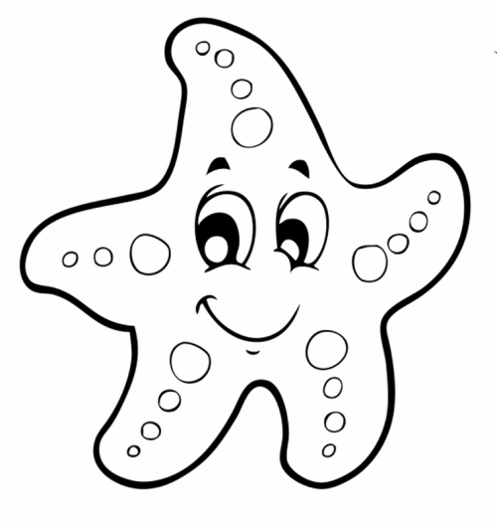Zeichen die Silbenbögen mit Bleistift ganz sauber unter jedes Wort!
1.Namen
Nina Nino Ina Anita Toni Oma Mama
Papa Lola Simon Lisa Ali Nils Lena

2. Tiere
Hugo Jojo Polli Lama Lola Esel Ente
Wal

3. Dinge/Tätigkeiten
Nase Weste Salami Lasso Pille
Tapete Mantel Lampe Salat malen
wollen essen Lippen Wellen

4. kleine Sätze
Alle malen Jojo mit lila.
Toni will Omas Wolle malen.
Simon malt Polli im Sessel.
Nino malt Wale im Wasser.
Nina will mit Tante Lena lesen.

